SỞ GIÁO DỤC VÀ ĐÀO TẠO HÀ NỘI  TRƯỜNG THPT TRẦN PHÚ-HK  (Đề thi gồm 4 trang) | ĐỀ THI GIỮA HỌC KÌ I. NĂM HỌC 2023 -2024  Môn thi: Địa lí Khối:12  Thời gian: 50 phút (Không kể thời gian giao đề)  Mã đề thi 101

Họ và tên: …………………………………………………. Số báo danh: …………………

Câu 1. Căn cứ vào Atlat Địa lí Việt Nam trang Các hệ thống sông, cho biết sông nào sau đây đổ ra Biển Đông qua cửa Đại?
A. Sông Bến Hải. B. Sông Ba. C. Sông Gianh. D. Sông Thu Bồn.
Câu 2. Phát biểu nào dưới đây không đúng khi nói về ảnh hưởng của Biển Đông đến khí hậu nước ta?
A. Mang lại lượng mưa, ẩm lớn. B. Lượng mưa lớn và theo mùa.
C. Làm dịu tính nóng bức của mùa hạ. D. Tăng độ ẩm tương đối của không khí.
Câu 3. Nước ta nằm hoàn toàn trong vùng nội chí tuyến bán cầu Bắc nên có
A. tổng bức xạ lớn. B. địa hình đa dạng.
C. nhiều khoáng sản. D. sông ngòi dày đặc.
Câu 4. Căn cứ vào Atlat Địa lí Việt Nam trang Khí hậu, cho biết trạm khí tượng nào sau đây có nhiệt độ trung bình các tháng luôn dưới 20°C?
A. Điện Biên Phủ. B. Lạng Sơn. C. Hà Nội. D. Sa Pa.
Câu 5. Nét nổi bật của địa hình vùng núi Đông Bắc là
A. đồi núi thấp chiếm phần lớn diện tích.
B. các mạch núi lớn hướng Tây Bắc - Đông Nam
C. có rất nhiều đỉnh núi cao nhất nước ta.
D. gồm các dãy núi liền kề với các cao nguyên.
Câu 6. Căn cứ vào Atlat Địa lí Việt Nam trong Hành chính, cho biết tỉnh nào sau đây của nước ta có vĩ độ cao nhất?
A. Điện Biên B. Cà Mau. C. Khánh Hòa D. Hà Giang.
Câu 7. Căn cứ vào Atlat Địa lí Việt Nam trang Hành chính, cho biết tỉnh nào sau đây giáp Trung Quốc?
A. Yên Bái. B. Phú Thọ. C. Lai Châu. D. Sơn La.
Câu 8. Hậu quả của quá trình xâm thực mạnh gây ra ở miền núi là
A. tạo nên các cao nguyên lớn. B. tạo thành nhiều phụ lưu.
C. địa hình cắt xẻ, rửa trôi. D. tạo thành dạng địa hình mới.
Câu 9. Căn cứ vào Atlat địa lí Việt Nam trang Các hệ thống sông, cho biết lưu lượng nước trung bình nhỏ nhất của sông Hồng (trạm Hà Nội) vào tháng nào sau đây?
A. 3. B. 4. C. 2. D. 5.
Câu 10. Nước ta có nguồn tài nguyên khoáng sản phong phú là do vị trí địa lí
A. nằm trên đường di lưu và di cư sinh vật.
B. nằm liền kề các vành đai sinh khoáng lớn.
C. giáp vùng biển rộng lớn, giàu tài nguyên.
D. có hoạt động của gió mùa và Tín phong.
Câu 11. Thế mạnh về tự nhiên nào sau đây là quan trọng nhất để phát triển khai thác thủy sản ở Duyên hải Nam Trung Bộ ?
A. Ít chịu ảnh hưởng của bão và gió mùa Đông Bắc.
B. Bờ biển có nhiều vịnh để xây dựng cảng cá.
C. Bờ biển dài, có nhiều ngư trường lớn.
D. Nhiều vụng, đầm phá, bãi triều rộng.
Câu 12. Căn cứ vào Atlat Địa lí Việt Nam trang Khí hậu, cho biết trạm khí tượng nào sau đây thuộc vùng khí hậu Tây Bắc Bộ?
A. Sa Pa. B. Điện Biên Phủ. C. Thanh Hóa. D. Lạng Sơn.

Câu 13. Cho bảng số liệu:
SẢN LƯỢNG LÚA CỦA NƯỚC TA, NĂM 2015 VÀ 2021
(Đơn vị: nghìn tấn)
Năm | Tổng số | Lúa đông xuân | Lúa hè thu và thu đông | Lúa mùa
2015 | 45091,0 | 21091,7 | 15341,3 | 8658,0
2021 | 43852,6 | 20628,8 | 15163,5 | 8060,3
(Nguồn: Niên giám thống kê Việt Nam 2020, NXB thống kê 2021)
Theo bảng số liệu, để thể hiện qui mô và cơ cấu sản lượng lúa của nước ta năm 2015 và 2021, dạng biểu đồ nào sau đây là thích hợp nhất?
A. Tròn. B. Miền. C. Cột. D. Đường.
Câu 14. Nguyên nhân chính dẫn đến sự phân hóa lượng mưa theo không gian ở nước ta là
A. sự phân hóa độ cao của địa hình. B. tác động của hướng các dãy núi.
C. tác động của gió mùa và địa hình. D. tác động của gió mùa và sông ngòi.
Câu 15. Căn cứ vào Atlat Địa lí Việt Nam trang Hành chính, cho biết tỉnh nào sau đây giáp với tỉnh Khánh Hòa ở phía Bắc?
A. Phú Yên. B. Nghệ An. C. Hà Tĩnh. D. Ninh Thuận.
Câu 16. Cho biểu đồ sau về xuất khẩu của Việt Nam, Ma-lai-xi-a giai đoạn 2015-2021:
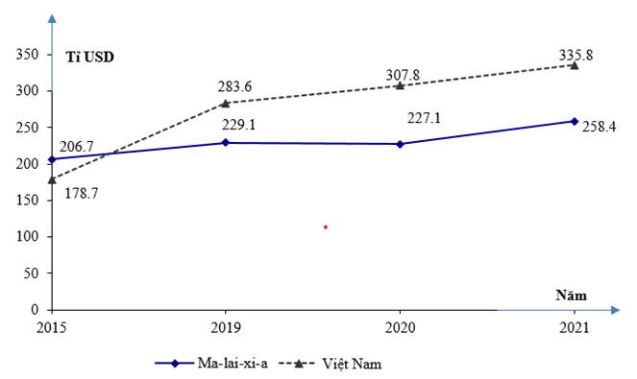
A. Cơ cấu giá trị xuất khẩu của Việt Nam, Ma-lai-xi-a.
B. Quy mô giá trị xuất khẩu của Việt Nam, Ma-lai-xi-a.
C. Sự chuyển dịch cơ cấu xuất khẩu của Việt Nam, Ma-lai-xi-a.
D. Tốc độ tăng trưởng xuất khẩu của Việt Nam, Ma-lai-xi-a.
Câu 17. Vị trí địa lí của nước ta tạo điều kiện thuận lợi cho
A. bảo vệ chủ quyền, an ninh quốc phòng.
B. phát triển nền kinh tế nhiều thành phần.
C. phát triển nền nông nghiệp cận nhiệt đới.
D. phát triển nền nông nghiệp nhiệt đới.
Câu 18. Nước ta tiếp giáp với Biển Đông, nên có
A. địa hình nhiều đồi núi. B. độ ẩm không khí lớn.
C. sự phân mùa khí hậu. D. nhiệt độ trung bình cao.
Câu 19. Biên độ nhiệt năm ở phía Bắc cao hơn ở phía Nam, chủ yếu vì phía Bắc
A. có địa hình cao hơn. B. có một mùa đông lạnh.
C. có gió phơn Tây Nam. D. nằm gần chí tuyến hơn.
Câu 20. Căn cứ vào Atlat Địa lí Việt Nam trang Các hệ thống sông, cho biết sông nào sau đây thuộc hệ thống sông Hồng?
A. Sông Đà. B. Sông Mã. C. Sông Cả. D. Sông Chu.
Câu 21. Căn cứ vào Atlat Địa lí Việt Nam trang Khí hậu, cho biết gió tháng 1 tại trạm Đồng Hới chủ yếu thổi theo hướng nào sau đây?
A. Tây nam. B. Bắc. C. Đông bắc. D. Tây bắc.
Câu 22. Ba dải địa hình cùng chạy theo hướng Tây Bắc - Đông Nam ở Tây Bắc là
A. Các sơn nguyên và cao nguyên, Hoàng Liên Sơn, Phan-xi-păng.
B. Núi dọc biên giới Việt - Lào, Phan-xi-păng, các sơn nguyên và cao nguyên.
C. Hoàng Liên Sơn, Phan-xi-păng, núi dọc biên giới Việt - Lào.
D. Hoàng Liên Sơn, núi dọc biên giới Việt Lào, các sơn nguyên và cao nguyên.
Câu 23. Căn cứ vào Atlat Địa lí Việt Nam trang Các hệ thống sông, cho biết sông nào sau đây không thuộc lưu vực hệ thống sông Hồng?
A. Đà. B. Gâm. C. Lô. D. Cầu.
Câu 24. Cho biểu đồ:
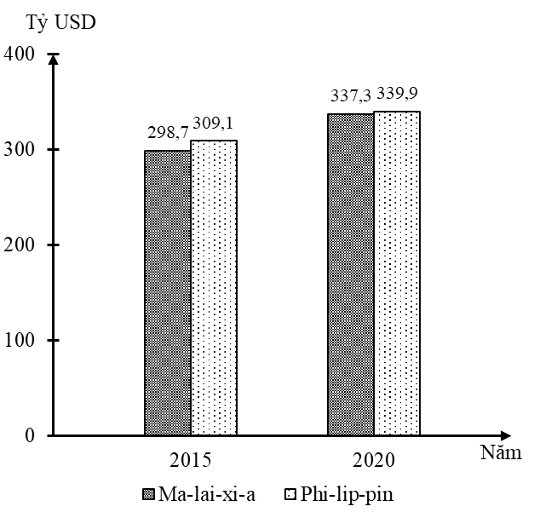
TỔNG SẢN PHẨM TRONG NƯỚC (GDP) CỦA MA-LAI-XI-A VÀ PHI-LIP-PIN NĂM 2015 VÀ 2020
(Nguồn số liệu theo Niên giám thống kê ASEAN 2021, https://www.aseanstats.org)
Theo biểu đồ, nhận xét nào sau đây đúng về GDP của Ma-lai-xi-a và Phi-lip-pin?
A. Phi-lip-pin tăng, Ma-lai-xi-a giảm.
B. Ma-lai-xi-a tăng, Phi-lip-pin giảm.
C. Phi-lip-pin luôn cao hơn Ma-lai-xi-a.
D. Ma-lai-xi-a luôn cao hơn Phi-lip-pin.
Câu 25. Căn cứ vào Atlat Địa lí Việt Nam trang Hành chính, cho biết điểm cực Tây phần đất liền của nước ta thuộc tỉnh nào sau đây?
A. Khánh Hòa. B. Hà Giang. C. Điện Biên. D. Cà Mau.
Câu 26. Đặc điểm nổi bật của địa hình vùng núi Tây Bắc là
A. gồm 4 cánh cung lớn. B. có nhiều dãy núi cao và đồ sộ.
C. gồm các khối núi và cao nguyên. D. địa hình thấp và hẹp ngang.
Câu 27. Dựa vào Atlat Địa lí Việt Nam trang Các hệ thống sông, cho biết sông nào sau đây chảy theo hướng vòng cung?
A. Sông Gianh. B. Sông Đà. C. Sông Hồng. D. Sông Lục Nam.
Câu 28. Đặc điểm nào sau đây không đúng với địa hình vùng núi Đông Bắc?
A. Có 4 dãy núi lớn hướng vòng cung.
B. Thấp dần từ Tây Bắc xuống Đông Nam.
C. Nằm ở phía Tây thung lũng sông Hồng.
D. Ở trung tâm là vùng đồi núi thấp
Câu 29. Căn cứ vào Atlat Địa lí Việt Nam trang Khí hậu, cho biết trong các trạm khí tượng sau đây, trạm khí tượng nào thuộc vùng khí hậu Trung và Nam Bắc Bộ?
A. Đà Nẵng. B. Thanh Hóa. C. Đồng Hới. D. Điện Biên Phủ.
Câu 30. Gió đầu mùa hạ hoạt động gây mưa lớn cho vùng
A. Nam Bộ và Tây Nguyên.
B. Tây nguyên và Duyên hải Nam Trung Bộ.
C. Bắc Trung Bộ và Duyên hải Nam Trung Bộ.
D. Nam Bộ và Bắc Trung Bộ.
Câu 31. Cho bảng số liệu: DIỆN TÍCH CHO SẢN PHẨM CỦA MỘT SỐ CÂY CÔNG NGHIỆP LÂU NĂM NƯỚC TA (Đơn vị: nghìn ha)
Năm | 2005 | 2010 | 2013 | 2019
Điều | 223,7 | 339,4 | 300,9 | 294,9
Cao su | 334,2 | 439,1 | 548,1 | 922,0
Cà phê | 483,6 | 511,9 | 581,3 | 683,8
(Nguồn: Niên giám thống kê Việt Nam 2020)
Nhận xét nào sau đây đúng với diện tích cho sản phẩm của một số cây công nghiệp lâu năm nước ta, giai đoạn 2005 - 2016?
A. Cà phê tăng ít nhất. B. Cà phê tăng nhanh nhất.
C. Cao su tăng nhanh nhất. D. Điều tăng chậm nhất.
Câu 32. Nguyên nhân gây mưa lớn cho Nam Bộ và Tây Nguyên vào thời kì đầu mùa hạ là do ảnh hưởng của khối khí
A. Bắc Ấn Độ Dương. B. cận chí tuyến bán cầu Nam.
C. cận chí tuyến bán cầu Bắc. D. lạnh phương Bắc.
Câu 33. Nguyên nhân cơ bản dẫn đến sự suy giảm diện tích rừng ngập mặn ở nước ta hiện nay là do
A. biến đổi khí hậu toàn cầu. B. môi trường nước ô nhiễm.
C. mở rộng đất nông nghiệp. D. khai thác rừng lấy gỗ, củi.
Câu 34. Căn cứ vào Atlat Địa lí Việt Nam trang Hành chính, cho biết tỉnh nào sau đây vừa giáp Trung Quốc, vừa giáp Lào?
A. Sơn La. B. Lai Châu. C. Điện Biên. D. Lào Cai.
Câu 35. Nước ta không có nhiều hoang mạc như các nước cùng vĩ độ ở Tây Á do nguyên nhân chủ yếu nào sau đây?
A. Nằm trong khu vực nội chí tuyến bán cầu Bắc.
B. Nằm ở trung tâm khu vực Đông Nam Á.
C. Nằm trên đường di cư của các luồng sinh vật.
D. Tiếp giáp Biển Đông và lãnh thổ hẹp ngang, kéo dài.
Câu 36. Nhận định nào dưới đây không đúng về lãnh hải nước ta?
A. Thuộc chủ quyền quốc gia trên biển.
B. Có độ sâu khoảng 200m.
C. Được coi là đường biên giới trên biển.
D. Có chiều rộng 12 hải lí.
Câu 37. Nhiễu động về thời tiết ở nước ta thường xảy ra nhất vào thời gian nào sau đây?
A. đầu mùa đông và giữa mùa hạ. B. đầu mùa đông và đầu mùa thu.
C. thời gian chuyển tiếp các mùa. D. giữa mùa đông và giữa mùa hạ.
Câu 38. Do lãnh thổ kéo dài trên nhiều vĩ độ nên tự nhiên nước ta có sự phân hóa rõ rệt
A. giữa đất liền và ven biển. B. giữa đồng bằng và ven biển.
C. giữa miền Bắc với miền Nam. D. giữa miền núi với đồng bằng.
Câu 39. Đặc điểm nào sau đây không đúng với địa hình vùng núi Tây Bắc?
A. Nằm giữa sông Hồng và sông Cả.
B. Nhiều đỉnh núi cao nhất nước ta.
C. Có các cao nguyên ba dan xếp tầng.
D. Có 3 dải địa hình hướng Tây Bắc - Đông Nam.
Câu 40. Căn cứ vào Atlat Địa lí Việt Nam trang Khí hậu, cho biết tháng nào sau đây ở trạm khí tượng Nha Trang có lượng mưa nhỏ nhất?
A. Tháng XII. B. Tháng II. C. Tháng I. D. Tháng XI.

------ HẾT ------

